

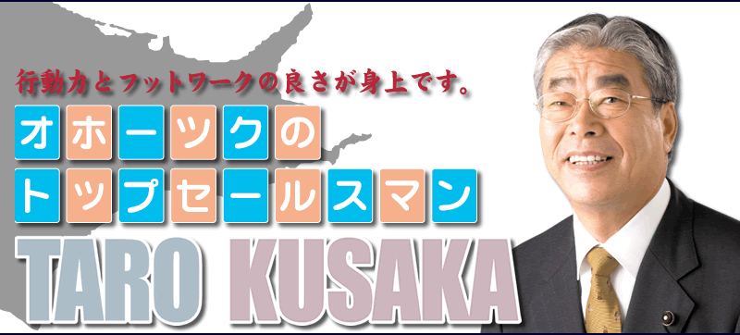

４月１日告示の道議会議員選挙・オホーツク管内選挙区は、第三の候補といわれていた人の立候補届出がなく、無投票となり、町職組織内くさか太朗道議は、４期目の当選を果たしました。支持者拡大運動にご協力をいただいた組合員の皆さんに厚くお礼申し上げます。

当選を受けて、くさか道議 の抱負と決意です

国難の東日本大震災で多くの被災者が出ている。政治家として、このなかをどう歩むか、４期目の緊張を感じている。
まず、災害支援に道として何ができるかを提案したい。原発事故については、脱・原発へとしっかりした議論を起こし、

道民の安心と安全をつくりたい。「食」は北海道の元気の源だが、ＴＰＰ（環太平洋連携協定）は、１次産業だけでなく社会構造も変える大変な問題がる。ＴＰＰに反対の立場で取り組む。 【北海道新聞４月２日より】

知事選の投票日まで、あと４日です。過日マスコミ各社から知事選挙・前半の世論調査の結果が報道されました。「木村としあき」候補は、現職候補を追う厳しい闘いとなっています。民主支持層を固めきれていないことや、自公支持層への切り込みや勝敗の力ギとされている無党派層への浸透が不足しており、このままでは危機的な状況にあります。今後、道内の有権者の３分の１を占める札幌決戦となります。  大震災の影響で選挙ムードが上が |  |  | らず、新人候補には苦しい闘いを強いられています。  木村候補は３日の札幌・大通り集会で、「道民の命と財産を守るのが知事の仕事だ！」、福島第一原子力発電所・事故の風評被害が道内にも及ぶ中で「道産品の安心・安全性を世界に発信すべき」、「東北被災地の食料は任せてくださいと、いち早く打ち出していくのが道庁の役割」だと、現知事の危機意識と発信力不足、中央依存体質を批判しました。  【裏面へつづく】

津別町職は推薦します 知事選 木村としあき

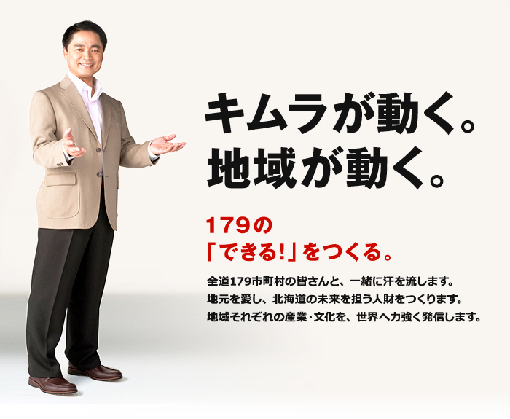
【１面からつづき】 また、木村候補は「現知事の８年聞で、道財政は７千億円の借金が増えた。なのに、道民所得は下がりっぱなし」と指摘。現知事が支庁制度改革を巡って市町村との信頼関係をなくしたことに、「道庁は市町村の上にあるのではない、１７９市町村と一緒になって地域政策を進め、地場産業を強くし、その力を束ねていくのが道庁の仕事だ」と力説しました。
道内経済を立て直し、道民が安心して募らせる社会を築いていくには、発信カと危機管理対応のできる行政リーダーが必要です。木村知事の誕生と連合・自治労推薦道議候補の勝利に向け組合員の皆さんの家族・知友人への「もう一声掛ける」運動をお願いします！

政見放送 | ＮＨＫ総合 | ４月７日（木） | ７：３０ ～ ７：５６

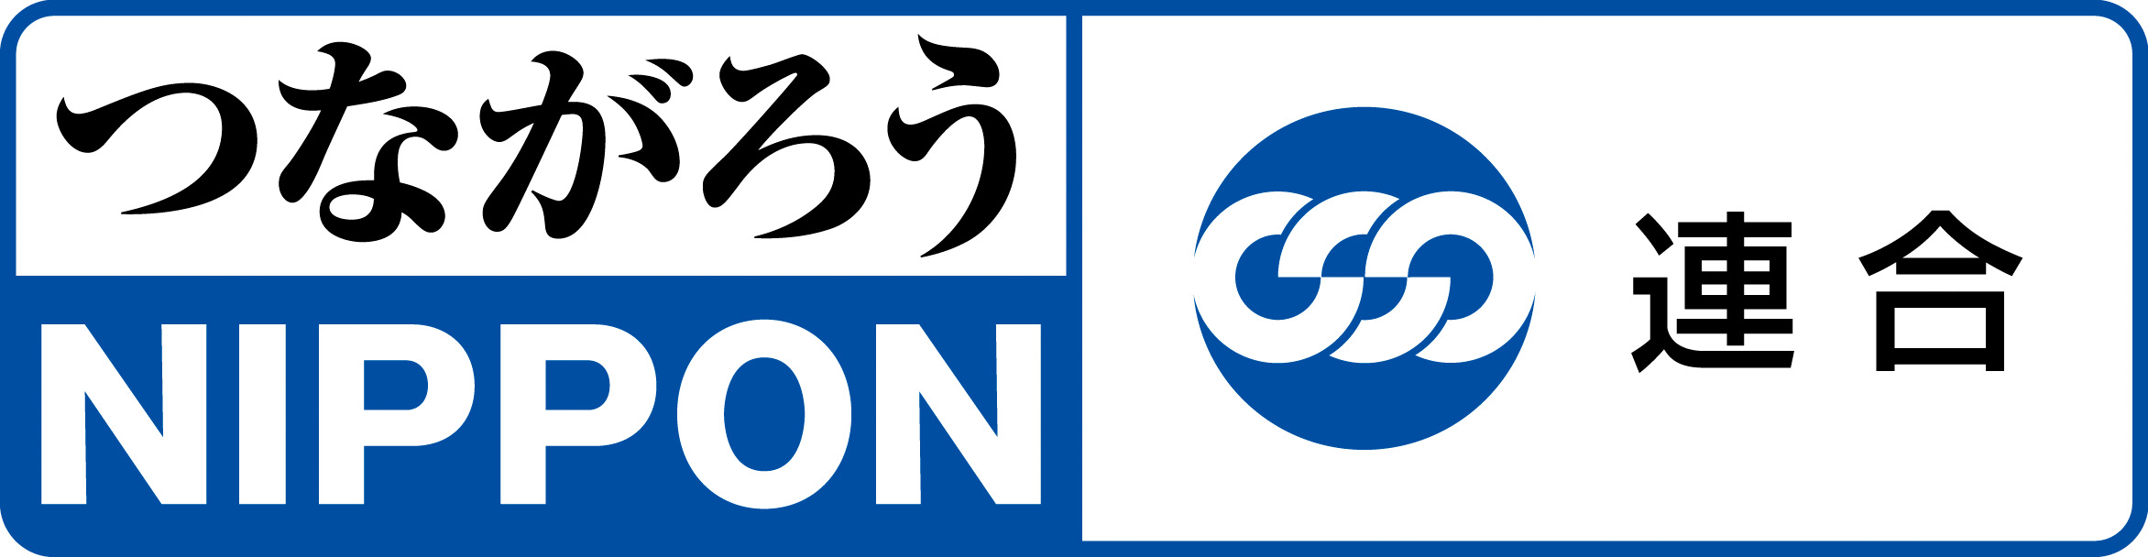

自治労の東北地方太平洋沖地震「被災者支援
災害特別カンパ」に対する皆さんからのご協力、
心から感謝申し上げます。
本日午後から２回目のカンパを振り込みます。
管理職や臨時職員の方からもご協力をいただき、カンパ額は前回と合わせ１５万円を越えました。

◆◆◆◆◆◆ カンパは正午まで受付けます／樋口組織部長へ（保健福祉課）◆◆◆◆◆◆

庁舎以外でご用のある方は書記長の山田（戸籍年金）へ午前中に連絡をください。

